Урок ОБЖ для 7 класса «Безопасность и защита человека в опасных и чрезвычайных ситуациях»

Урок № 10

Тема: Ветер. Происхождение бурь, ураганов и смерчей. Циклоны.

Цели: изучить причины, приводящие к возникновению ветровых явлений, основные виды ветров и их характеристики, сформировать представление о способах оценки ветровых явлений;
развить дальнейшие представления о природных чрезвычайных ситуациях и правилах безопасного поведения при их наступлении;
воспитать интерес к предмету, расширить кругозор обучающихся.

Методы: самостоятельная работа, тестовое задание, рассказ, беседа.

Оборудование: проектор, экран, таблица «Ветер. Виды ветров», карточки с тестовыми заданиями и ситуационными задачами.

Ход урока.

I. Организационный момент.

II. Проверка ранее изученного материала.

1. Решение ситуационных задач на карточках.
2. Решение тестового задания на карточках.
3. Решение кроссворда с применением презентации (слайд № 2).
4. Проверка решения кроссворда (слайд № 3).

III. Сообщение обучающимся темы и целей урока (слайд № 4).

IV. Изучение нового материала.

1. Понятие о ветре (слайд №.5).

Определение (запись в тетрадь): Ветер – движение, перемещение воздуха
параллельно земной поверхности,
возникающее в результате
неравномерного распределения
тепла и атмосферного давления и
направленное из зоны высокого
давления в область низкого.
2. Характеристики ветра (слайд № 6).

3. Направление ветра, понятие румба и азимута (слайд № 7).

Определение (запись в тетрадь): Азимут – угол между направлением на
север и направлением движения
ветра.
Основные азимуты (запись в тетрадь): С=0º, З=90º, Ю=180º,В=270º.

4. Роза ветров, наблюдение за направлением ветра (беседа с обучающимися по материалу, известному из курса географии, слайд № 8).
5. Приборы для определения направления ветра, устройство флюгера (рассказ с элементами беседы, слайд № 9).
6. Скорость ветра, единицы измерения скорости ветров. Перевод одних единиц измерения скорости в другие (работа у доски, слайд № 10).
7. Прибор для измерения скорости ветра (анемометр) (слайд № 11).
8. Рассказ о биографии Френсиса Бофорта (демонстрация фотографии, слайд № 12).
9. Беседа с обучающимися по вопросу «По каким признакам можно оценить действие ветра?», рассказ о шкале Бофорта (слайд № 13).
10. Анализ шкалы Бофорта (беседа с обучающимися).
11. Анализ основных ветров (рассказ с использованием компьютерной презентации, слайды № 14 – 17).
12. Рассмотрение процесса зарождения ураганов (компьютерная презентация, слайд № 18).
13. Понятие о циклоне, рассмотрение процессов зарождения циклонов с помощью видеофрагмента и компьютерной презентации (слайд № 19).
14. Запись в тетрадь: последствия циклонов, ураганов и смерчей (слайд № 20).

V. Закрепление изученного материала.

Решение тестового задания и его последующая проверка с применением компьютерной презентации (слайд № 21).

VI. Анализ работы обучающихся на уроке и объявление оценок.

VII. Домашнее задание
1. Глава 5, п.5.1,5.2
2. Выразите в узлах 35 м/с, 120 м/с.
3. Выразите в м/с 40 узлов, 180 узлов;
4. Выразите в км/ч 20 м/с, 20 узлов (слайд № 22).

Презентация к уроку

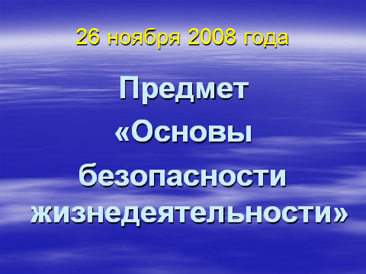
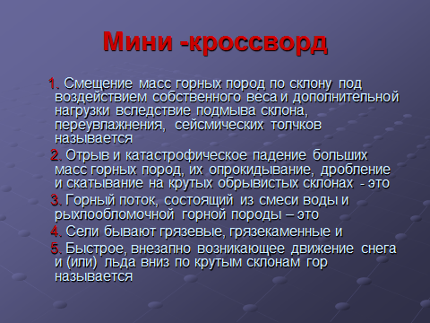
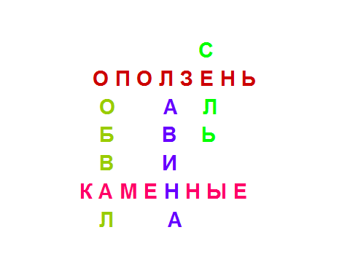

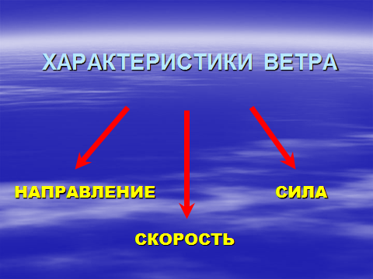
слайд 1 слайд 2 слайд 3
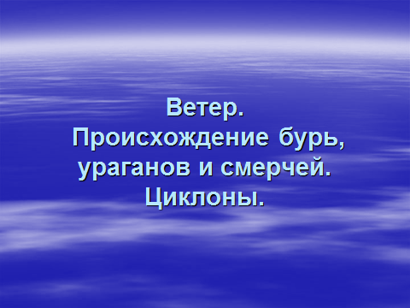
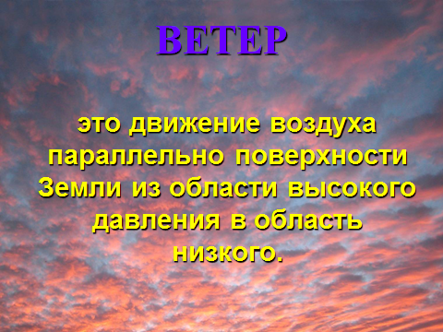

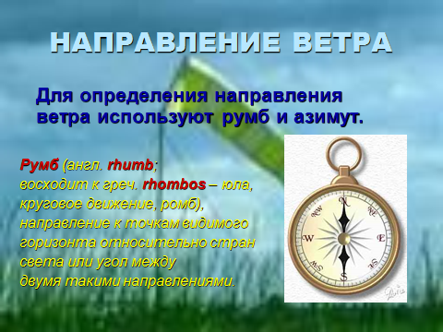
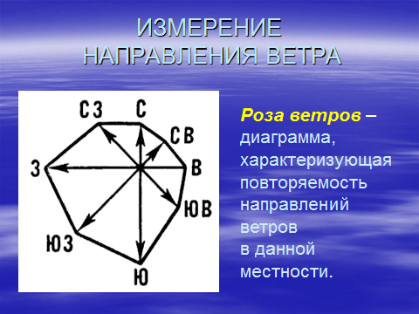
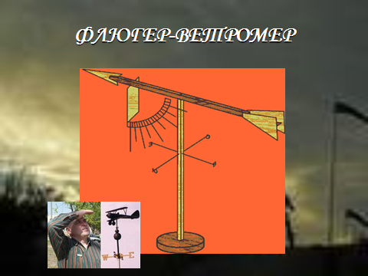
слайд 4 слайд 5 слайд 6

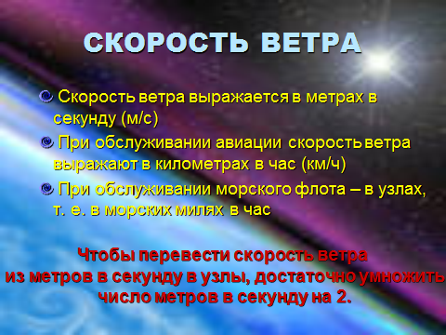
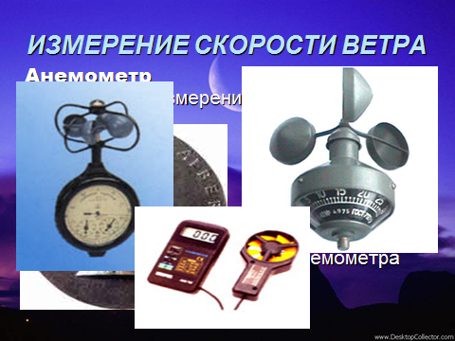
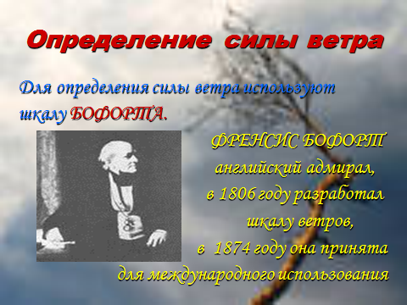
слайд 7 слайд 8 слайд 9

слайд 10 слайд 11 слайд 12

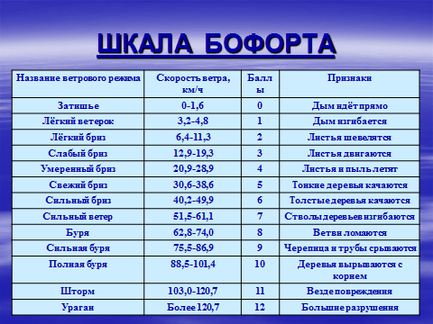
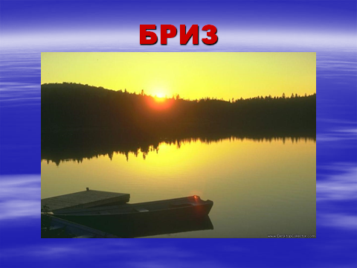
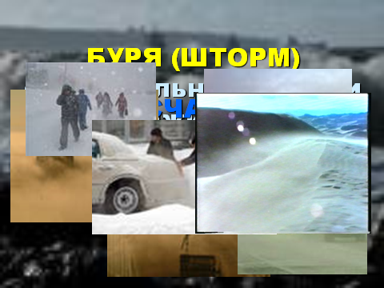

слайд 13 слайд 14 слайд 15
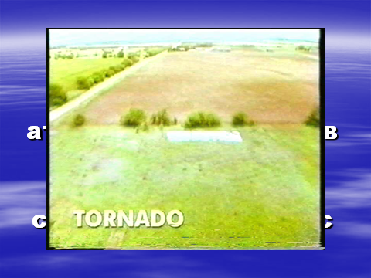
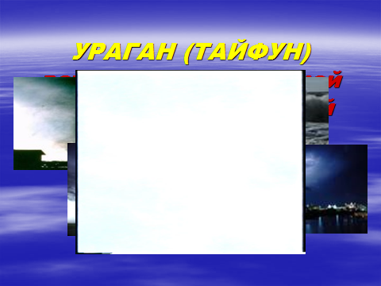
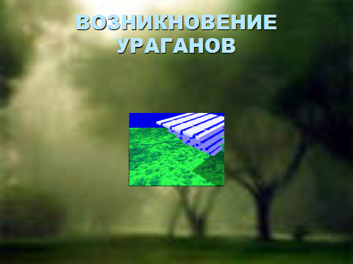

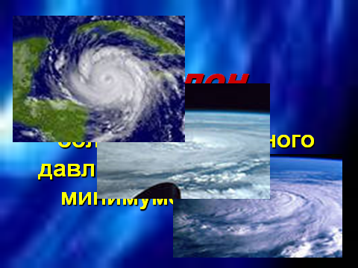
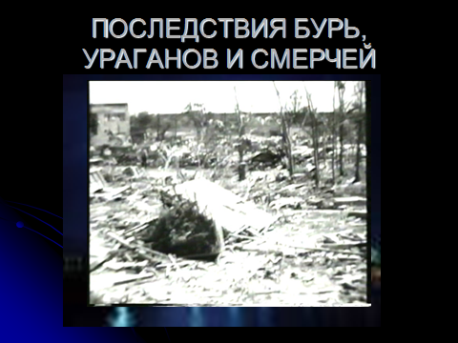
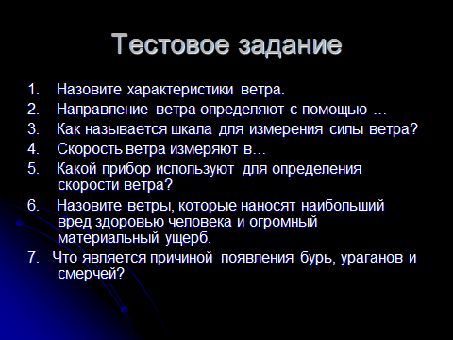
слайд 16 слайд 17 слайд 18

слайд 19 слайд 20 слайд 21
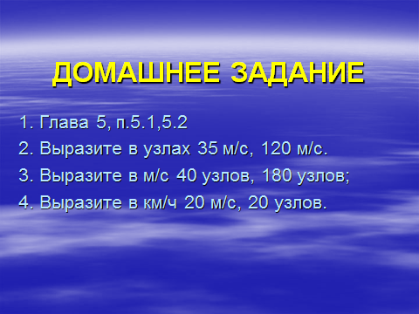

слайд 22 слайд 23

